Git status 🡪shows the changes that are not tracked by git

Git add . 🡪 track all the changes

Git add <specific file> 🡪 track the changes of specific file

Git commit -m <message> 🡪 save code locally

Git push origin master

Git remote add origin <link of the repository> 🡪 link local repository with a new repository

Git push -u origin master🡪 (-u ) permet pour la prochaine fois d’écrire selement git push

Ssh key

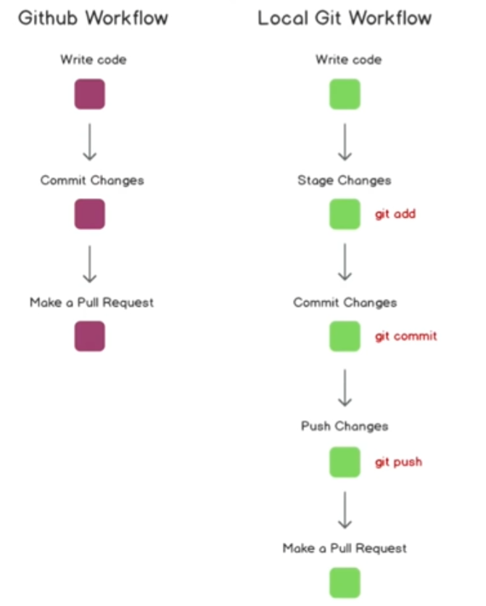

Git branching :

Master : le nom conventionnel de la branche principale

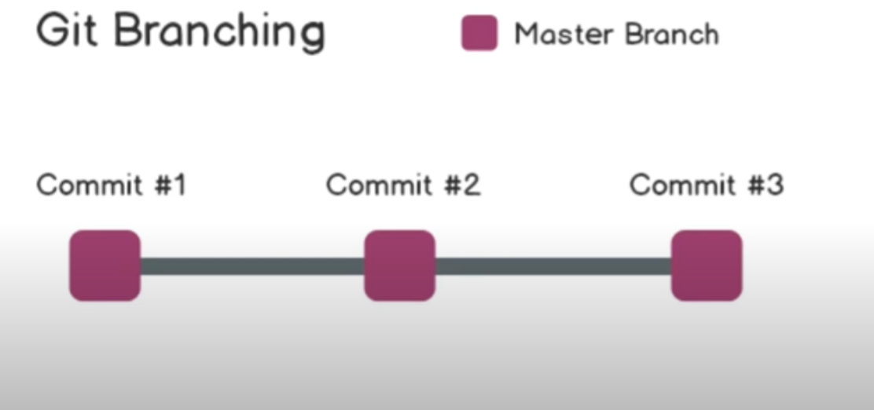

Création d’une nouvelle branche

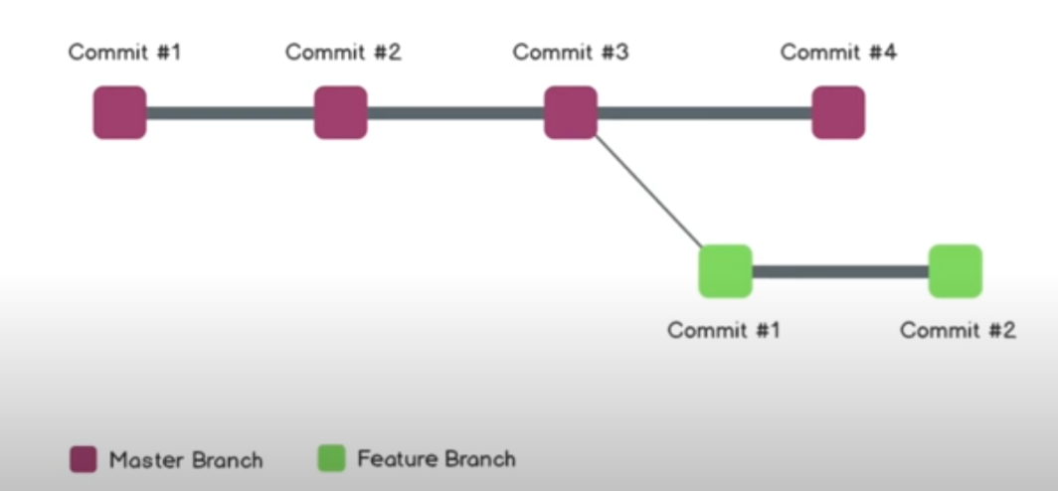

* Le code dans master et dans la nouvelle branche va être le même initialement
* Mais si on effectue des changements sur la nouvelle branche, ces changements ne vont pas apparaitre sur la branche principale
* Utilité : afin de réaliser les nouvelles modifications dans une brache différente jusqu’à s’assurer de leur fonctionnement et puis faire un merge vers la branche principale

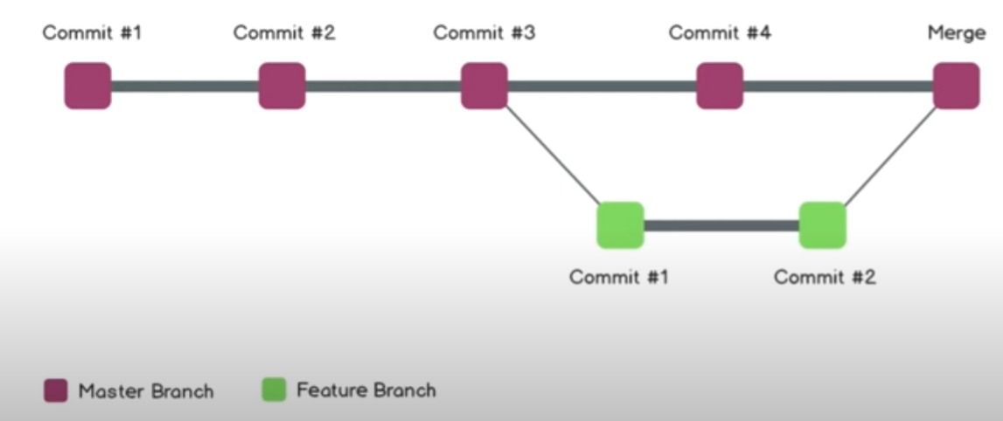

Commandes :

Git branch : affiche toutes les branches avec une étoile à côté de la branche courante

Git checkout -b <nom_branche> : crée une branche

Git checkout <nom_branche> : change de branche

Git diff <nom_branche> : montre les différences de code entre la brache actuelle et la brache entrée

Annuler les changements

* sur « git add » : git reset <nom_du fichier>

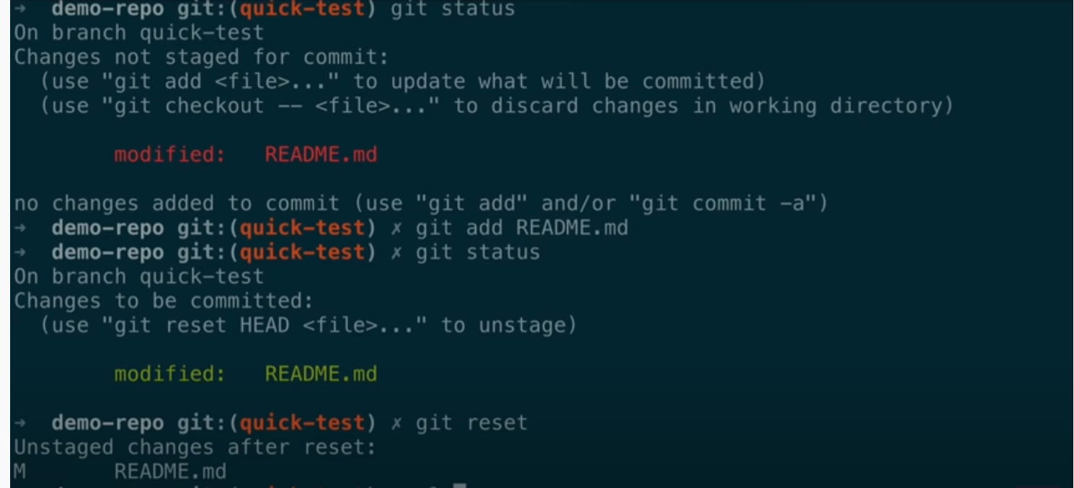

* Sur le commit : git reset HEAD~1 : revenir vers l’avant dernier commit

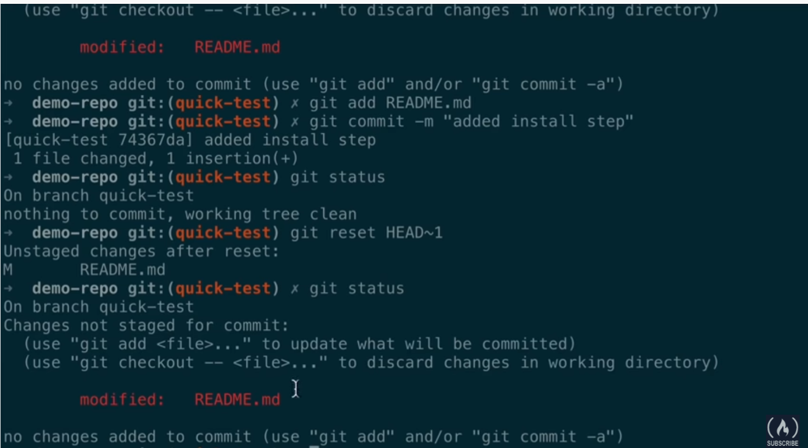

* Afficher tous les commits : git log

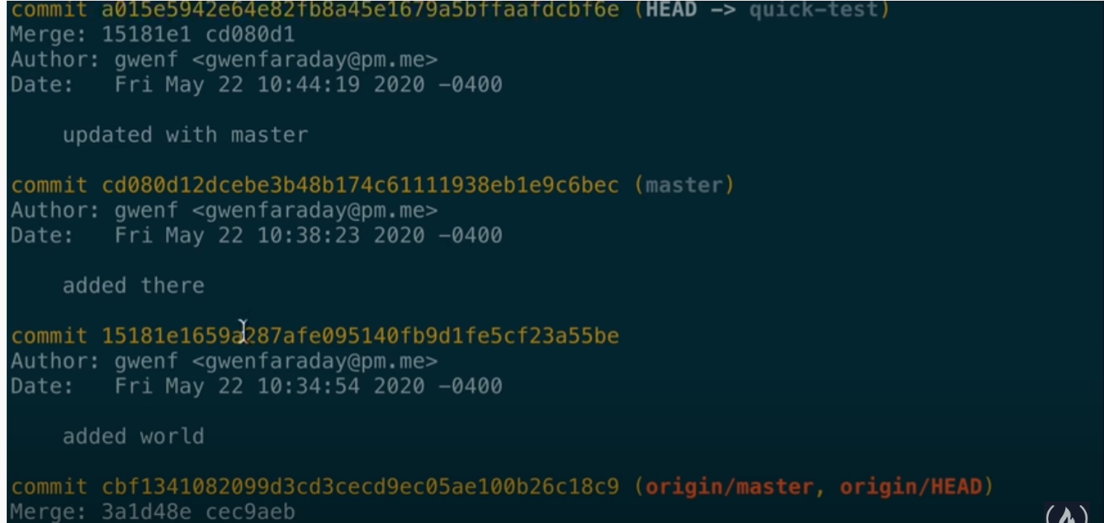

Revenir vers un commit spécifique : git reset <hash du commit> (le hash du commit et la partie en jaune à coté de commit



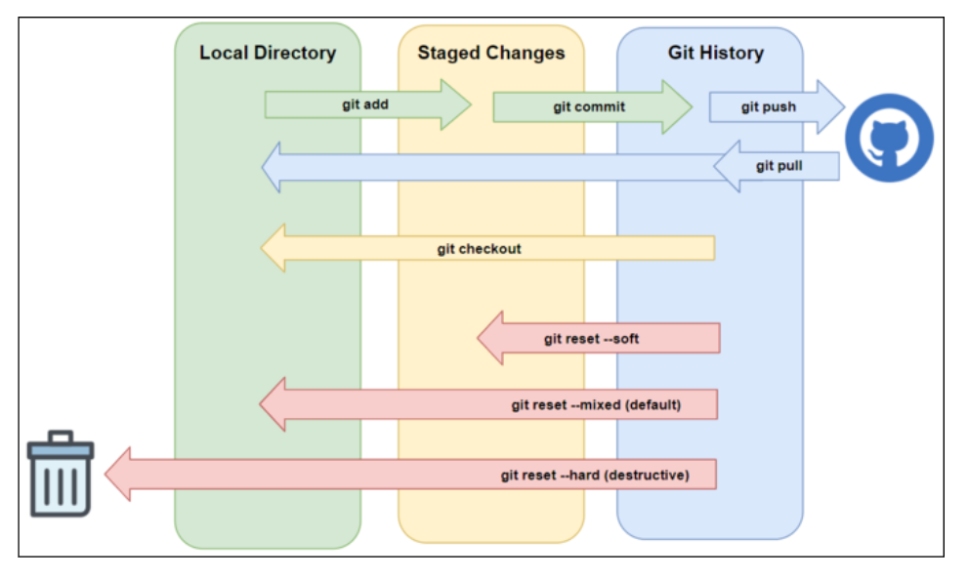

How to create the global gitignore for your system

The global ignore file can go anywhere. [Usually](https://linuxize.com/post/gitignore-ignoring-files-in-git/) it is kept in the User’s home directory.

1. Create the file:

Copy

touch ~/.gitignore_global

1. Add the file to the Git configuration:

Copy

git config --global core.excludesfile ~/.gitignore_global

1. Edit the file with your text editor and add your rules to it.

## See all ignored files

Copy

git status –ignored